智能纪要：28-如何正确面对考试 2026年1月18日
会议主题：28-如何正确面对考试
上传时间：1月18号（周日） 18:58 （GMT+08）

智能纪要由 AI 生成，可能不准确，请谨慎甄别后使用

总结
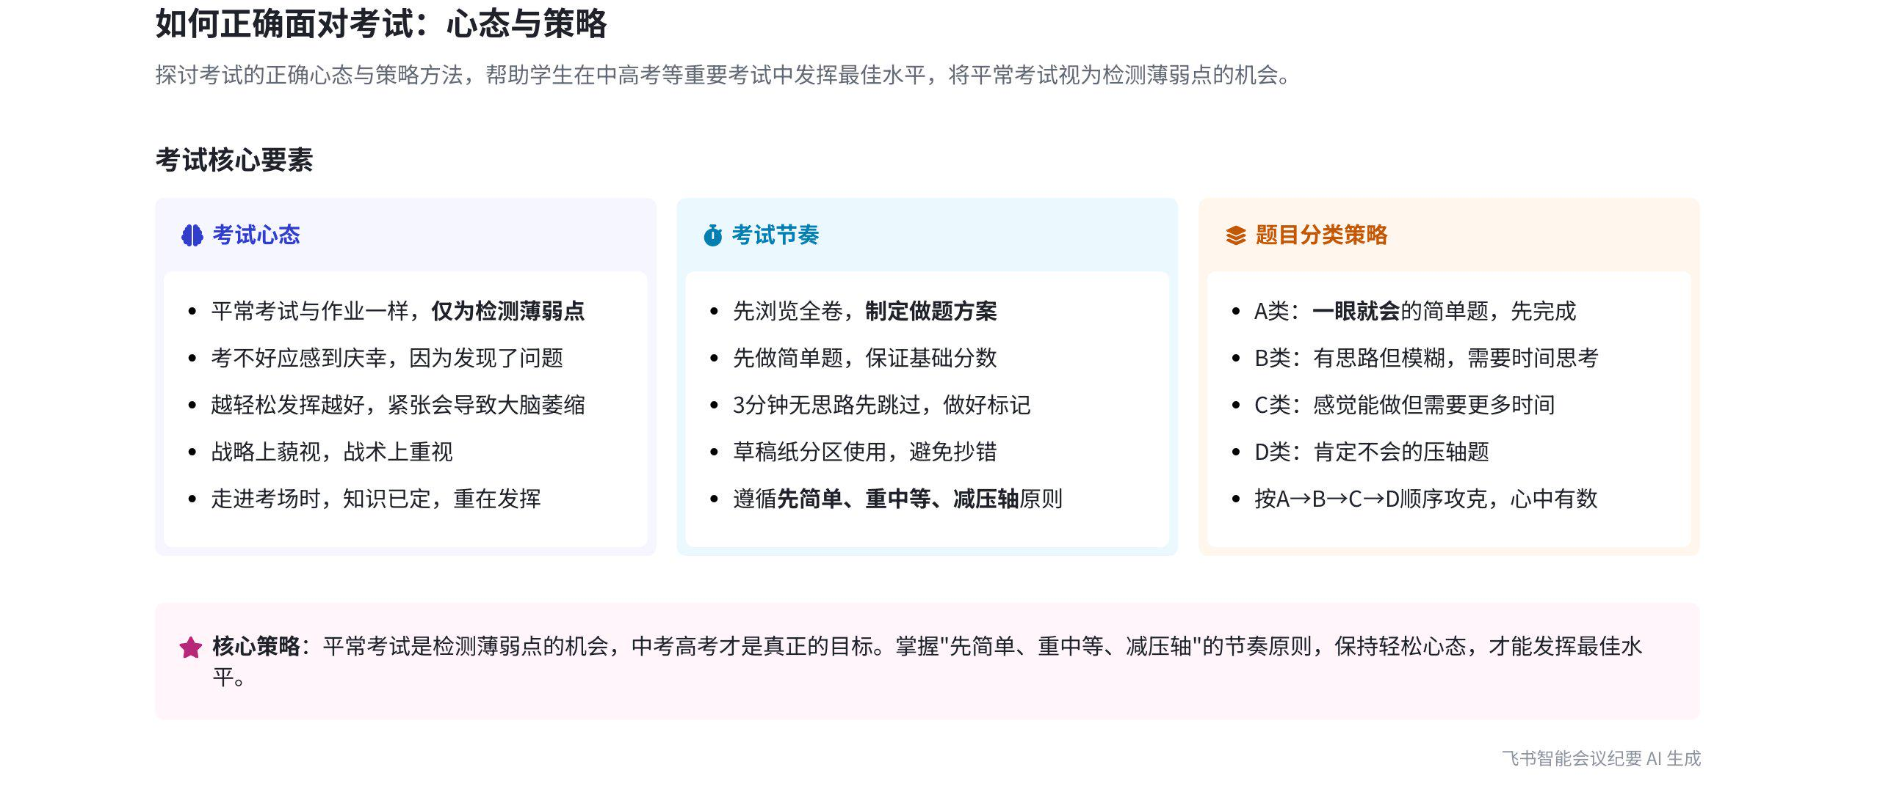
本次会议说话人1围绕学生如何面对考试展开讲解，重点强调了考试的心态与节奏把控，并提及考试训练相关内容，内容如下：
- 考试常见问题
- 缺乏时间观念和策略  - 做题无策略和节奏：学生在考试中常没有时间观念，对试卷分布研究不透，不清楚简单题、中档题和压轴题的分布，不能制定拿分策略。  - 草稿纸使用混乱：草稿纸凌乱易导致抄错答案，影响考试结果。  - 心态把控不佳：学生平常看重考试，大考时易紧张，导致发挥失常。实际上走进考场时知识已在脑中，关键是看谁能发挥出来，紧张会使大脑萎缩，影响知识点提取。 | 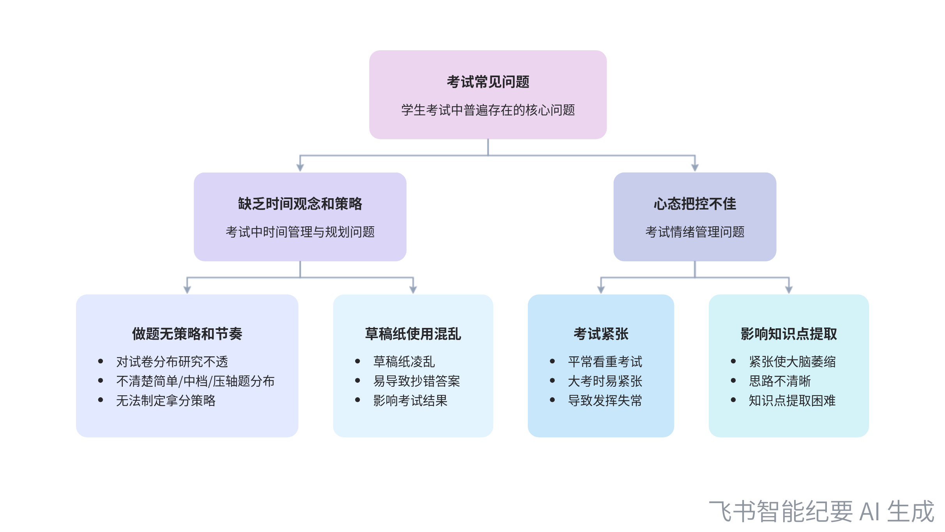  考试常见问题分析
- 考试心态调整
- 明确考试目的
- 平常考试作用：说话人1认为除中考和高考外，其他考试目的和作业一样，是为了检测薄弱点。考满分不一定有益，考不好应庆幸不是在中高考，还有机会弥补。
- 正确看待分数：平常考试分数不重要，只有中高考分数才有实际意义。
- 保持轻松心态：走进考场时，会的知识已在脑中，应保持轻松，这样能更好地发挥。最好的考试状态是在战略上藐视，战术上重视，以必胜心态面对考试。
- 考试节奏把控
- 考前准备：拿到试卷未开始考试时，应从头到尾浏览题目，做到心中有数，迅速制定做题方案。
- 做题顺序与策略
- 先做简单题：先迅速做一遍试卷，把一眼会的简单题做完，保证拿到一定分数。平常要在作业中训练简单题迅速拿分的能力。
- 处理模糊题目：对于有思路但模糊、做到一半卡住的题目，思考 3 分钟未做出则暂时跳过，保留草稿和流程并做好标记（如 B 类）。
- 标记不同难度题目：感觉能做出来但需时间的标 B，没思路但可能做出来的标 C，肯定不会的标 D。
- 合理利用草稿纸：草稿纸分区使用，可避免重复思考，节省时间。
- 考试节奏原则：遵循“先简单、重中等减压轴”原则，先拿简单题分数，把大部分时间留给中等题，压轴题能得一分是一分。
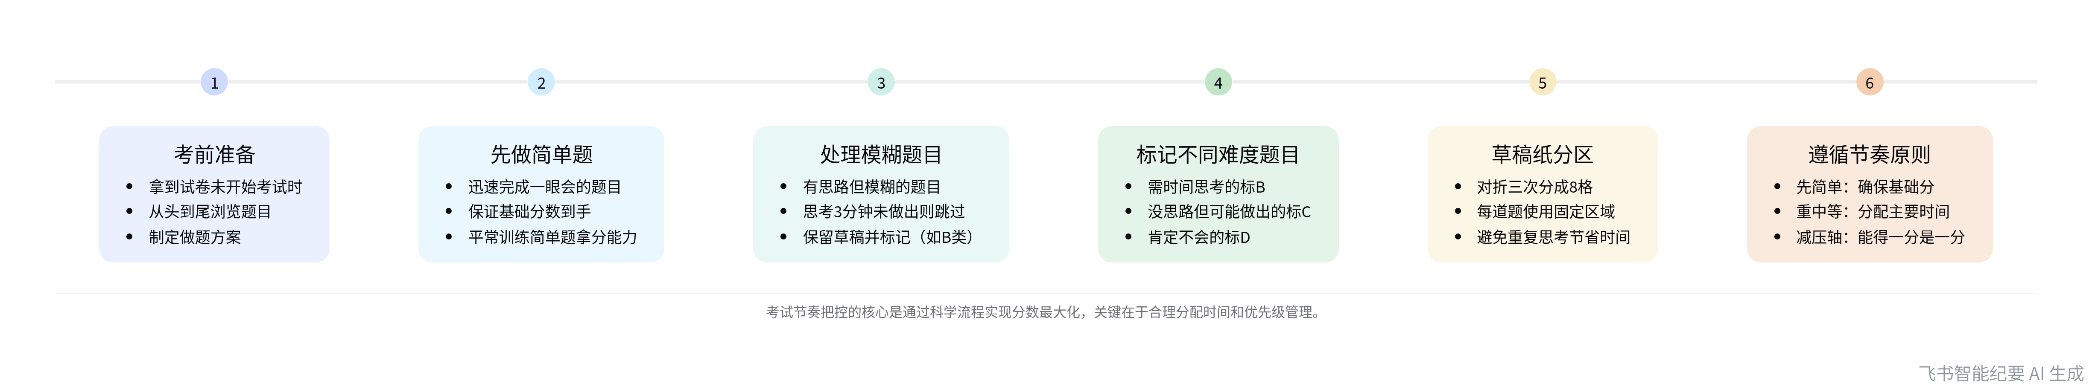
考试节奏把控流程
- 考试训练：会议提及后续会讲解考试的训练方法，但本次会议未详细展开。
[该类型的内容暂不支持下载]

智能章节
00:09 考试应对方法：把握心态与节奏拿高分
本章节主要围绕如何面对考试展开。指出考试本质是战役，关键在于把握好心态和节奏。还提及考试环节常出现的问题，如无时间观念、缺乏策略、对试卷分布研究不透、草稿纸凌乱、心态把控不好等，并强调要研究试卷分布制定拿分策略，走进考场后关键是发挥出已有知识。
01:57 平常考试目的是检测薄弱点，应摆正心态
本章节主要强调考试心态，指出除中考和高考外，其他考试目的与作业相同，都是检测薄弱点。考满分意义不大，因无法检测出问题。要感谢平常考不好的时候，因为还有机会弥补。平常考试分数不重要，只有中考和高考的分数才有用，需摆正这种心态。
02:38 考场应持轻松心态，以必胜心态应对考试
本章节主要围绕考试展开，指出走进考场时，会的知识已在脑中，考试目的是把不会的考出来。强调考试时越轻松，越能提取脑中知识，而紧张会使大脑萎缩、思路不清晰。还提出最佳考试状态是以必胜心态，在战略上藐视、战术上重视，尤其在中高考中，持此心态更易考好。
03:48 考试成绩不重要，考不好应庆幸并复盘进步
本章节说话人1强调考试成绩不重要。考得好仅表明相应知识掌握不错，无其他用处；考不好则应庆幸，因为考试能测出诸多薄弱点，这是学习过程的关键。通过考不好复盘并解决问题，必然会取得进步。若考得好，薄弱点可能未被发现，所以要感谢考不好的时候。
04:31 考试前浏览试卷制定做题方案的建议
本章节主要讨论考试过程中节奏的把控。说话人1强调拿到试卷未开考时，应从头到尾浏览题目，做到心中有数，迅速制定做题方案，思考先做哪题、哪题会花费较多时间以及试卷大概难度等。他指出很多孩子一拿到卷子就从第一题开始做，缺乏对整张试卷布局的清晰认知。
05:13 考试先速做简单题拿分，平时作业需刻意训练
本章节中说话人1强调考试是抢分过程，建议先从头到尾迅速做一遍，先完成一眼就会的简单题。平常要在作业环节刻意训练简单题迅速拿分，前期不追求速度，保证做对。考试时能又快又准拿到简单题分数，做完后再攻克其他题目，做题时心里要有已拿分数的概念。
06:07 考试做题策略及估分对节奏把控的作用
本章节主要讲攻克题目策略。对于有思路但做一半卡住的题，思考超3分钟先跳过，保留草稿和流程并标记为B类；没思路但可能做出来的标C类；肯定不会的标D类。做完一遍对试卷有通盘了解，可通过平常估分把控考试节奏，后续还会讲考试训练。
08:35 做题策略及草稿纸分区方法以节省时间
本章节主要介绍了做题和使用草稿纸的方法。做题时先做b类题目，c、d类题目若不会可写公式、抄已知条件推导内容，能得分就得分。草稿纸要进行分区，可将纸对折三次得到八格，每道题目规定在一个格子内书写，这样回头再做时能保留思路，节省重新思考的时间。
09:32 考试节奏原则、心态及整体思路讲解
本章节主要围绕考试展开讲解。强调考试节奏原则为“先简单、重中等减压轴”，即先拿简单题分数，将大部分时间用于中等题，最后尽力从压轴题减分。还提醒要正确对待考试，除中高考外，其他考试当作检测和作业。至此，应已对考试逻辑、心态和节奏有基本思路。
10:12 讨论考试训练的方法及相关内容
本章节主要由说话人1提出问题并引出后续内容。说话人1提出考试应如何训练以及平常该如何进行训练的疑问，随后表明接下来要讲解考试的训练相关内容。
[该类型的内容暂不支持下载]

关键决策
- 关键决策：正确面对考试，把握好考试的心态和节奏。
- 问题：如何正确对待平常考试，在考试中取得好成绩。
- 讨论方案：
- 说话人1提出考试的两大要素是心态和节奏。在心态方面，除中考和高考外，其他考试目的是检测薄弱点，应保持轻松，以必胜心态面对，战略上藐视，战术上重视；考得好说明知识掌握不错，考不好应庆幸能检测出问题。
- 在节奏方面，拿到试卷先浏览题目制定方案，先做简单题拿分，再攻克有思路但模糊的题目，卡住 3 分钟则跳过并做好标记，按先简单、重中等、减压轴的原则把控节奏，草稿纸要分区。
- 决策依据：良好的心态能让大脑更好地提取知识点，合理的节奏能提高答题效率和分数。
[该类型的内容暂不支持下载]

金句时刻
「除了中考和高考，其他的考试的目的和作业一样，都只是为了检测薄弱点，分数并不重要。」
—— 说话人 1，明确指出平常考试的本质目的，帮助学生正确看待考试分数，调整考试心态。

「当走进考场的那一刻，会的就是会的，不会的就是不会，越轻松，考试发挥越好。」
—— 说话人 1，简洁地阐述了考试时应有的心态，强调轻松心态对考试发挥的重要性，能引发学生共鸣。

「考试的节奏原则是先简单、重中等减压轴，把简单的先拿到，大部分时间留给中等题拿分，最后能减 1 分是 1 分减压轴。」
—— 说话人 1，清晰地概括了考试答题的节奏策略，为学生提供了实用的考试方法，具有很强的指导意义。
[该类型的内容暂不支持下载]

相关链接
- 妙记：28-如何正确面对考试
- 文字记录
- 28-如何正确面对考试 2026年1月18日

